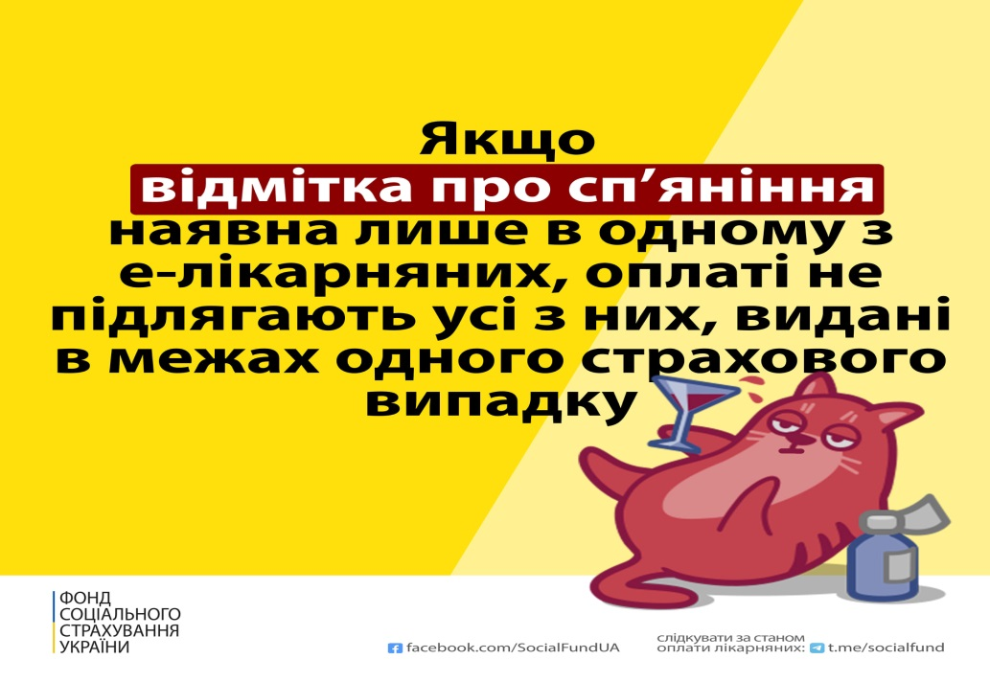

За час лікування захворювань і травм Фонд соціального страхування України компенсує працівникам втрачений заробіток.

🍾Однак, якщо непрацездатність настала внаслідок алкогольного, наркотичного, токсичного сп’яніння або пов’язаних з ним дій, допомога за таким лікарняним не надається🤷

Підставою для відмови в наданні допомоги по тимчасовій непрацездатності є ☑️відмітка про виявлене сп’яніння – вона передбачена як в паперовому, так і електронному лікарняному. Її зробить лікуючий лікар після проведення необхідних досліджень (якщо для них будуть підстави) – за результатами буде визначено наявність в організмі пацієнта алкоголю (наркотичних засобів чи токсичних або отруйних речовин) та ступінь сп’яніння.

Відмітка про сп’яніння в е-лікарняному означає не лише факт виявлення алкоголю чи інших речовин в організмі людини, але й свідчить, що лікар встановив причинно-наслідковий зв’язок між сп’янінням і отриманими травмами (захворюванням). Остаточне рішення про призначення або відмову в призначенні допомоги приймає комісія із соціального страхування підприємства.

Однак, оскільки електронний лікарняний створюється у перший день непрацездатності, на момент його формування ще можуть бути неготові результати відповідних досліджень. Тоді відмітка про сп’яніння часто вказується лише в другому е-лікарняному, а первинний її не містить.

❗У такому разі необхідно орієнтуватись на номер страхового випадку – оплаті не підлягають усі лікарняні, видані в межах одного страхового випадку, навіть якщо відмітка про сп’яніння наявна лише в одному з них.

📎Номеру страхового випадку відповідають перші цифри загального номеру е-лікарняного до знаку дефісу. Докладніше про номер електронного лікарняного і його складові: [**https://www.facebook.com/SocialFundUA/posts/4384206641707848**](https://www.facebook.com/SocialFundUA/posts/4384206641707848?__cft__%5b0%5d=AZX_PG-o-T6Lfp2PYrO9C8mRDRY-tne1Rkn2SWac-9i1-nbA89kJBZZvcfiFYZZisgBNe1ppLTU_Gu1nBAHjNs1KijpoCocNowTP3AmNgesEFTTNcCyayA2KvctnYw5BLvRMgiQl-oPtY7ju3pGs9ms2dpMWK4f3yxFKHSWmvo69zxzxKziFMplNqu0dXp0Ufb9gvMXObP23Dvm--Gkb7DHys4Hse78J21pFcobabr34wg&__tn__=-UK-y-R).

Е-лікарняні стають готовими до сплати на восьмий день після дати свого закриття, тож навіть якщо позначка щодо сп’яніння з’явиться лише в другому лікарняному, комісія зможе призначити допомогу за первинним листком із врахуванням цієї інформації. Водночас, розробники вже працюють над застосуванням позначки про сп’яніння до всіх е-лікарняних у межах одного страхового випадку.

Зверніть увагу, сп’яніння є частою причиною травм і набутих захворювань. А серед працівників, які в стані сп’яніння приступають до роботи, спостерігається високий рівень смертельного травматизму. Навіть невисокий вміст алкоголю у крові, який не має явних зовнішніх ознак, викликає зменшення швидкості рухових реакцій, знижує працездатність і уважність, прискорює стомлюваність.

Для отримання консультацій просимо звертатись у Миколаївське відділення за телефонами: (241) 51-977; 51-736; 50-407

e-mail: myk.lv@fssu.gov.ua